**Année**

**Universitaire**

**:**

2024

-

20

25

**Filière**

**:**

1

ére

année

de Cycle d’inginierie en Cyber Sécurité

**Module**

**:**

Advanced Networking

**Sujet**

**:**

***Encadré par***

***Réalise par***

Pr.

A.

A

MAMOU

Yassir Mousmahi

-



**Université**

**Euro**

**Méditerranéenne**

**Fès**

**Euro**

**Mediterranean**

**University**

**of**

**Fez**

**Ecole**

**d'Ingénierie**

**Digitale**

**et**

**d'Intelligence**

**Artificielle**

**EIDIA**

**(**

**)**

Conception d’un Réseau Universitaire Étendu avec Cisco Packet Tracer

***Introduction***

Le présent rapport détaille la conception et la configuration d'un réseau informatique pour une université composée de plusieurs bâtiments académiques et administratifs. L'objectif est de créer une infrastructure réseau étendue et optimisée, utilisant les technologies de routage inter-VLAN, de routage dynamique et de sécurité réseau pour assurer une communication fluide et sécurisée entre les différents utilisateurs.

**1. Objectif du Projet**

L'objectif principal est de développer une topologie réseau fonctionnelle pour une université en utilisant Cisco Packet Tracer, en tenant compte des critères suivants :

* Assurer une communication efficace entre les utilisateurs des bâtiments académiques et administratifs.
* Optimiser l'utilisation des adresses IP grâce à VLSM.
* Implémenter une isolation logique des différents groupes d’utilisateurs via des VLANs.
* Assurer la sécurité et le contrôle d’accès entre les différents segments du réseau.

**2. Description de la Topologie**

**Contexte :**

* 4 bâtiments académiques (A, B, C, D) et 1 bâtiment administratif.
* Chaque bâtiment académique comporte 4 étages.
* Un routeur par étage dans les bâtiments académiques pour le routage inter-VLAN.
* Un routeur et un switch de distribution pour le bâtiment administratif.
* Tous les bâtiments sont connectés à un routeur central pour la communication inter-bâtiments.

**Utilisateurs et VLANs :**

* Bâtiments académiques :
  + VLAN Professeurs.
  + VLAN Étudiants.
  + VLAN Visiteurs.
* Bâtiment administratif :
  + VLAN Administrateurs.
  + VLAN Direction.
  + VLAN Financiers.

Ci dessys le shema

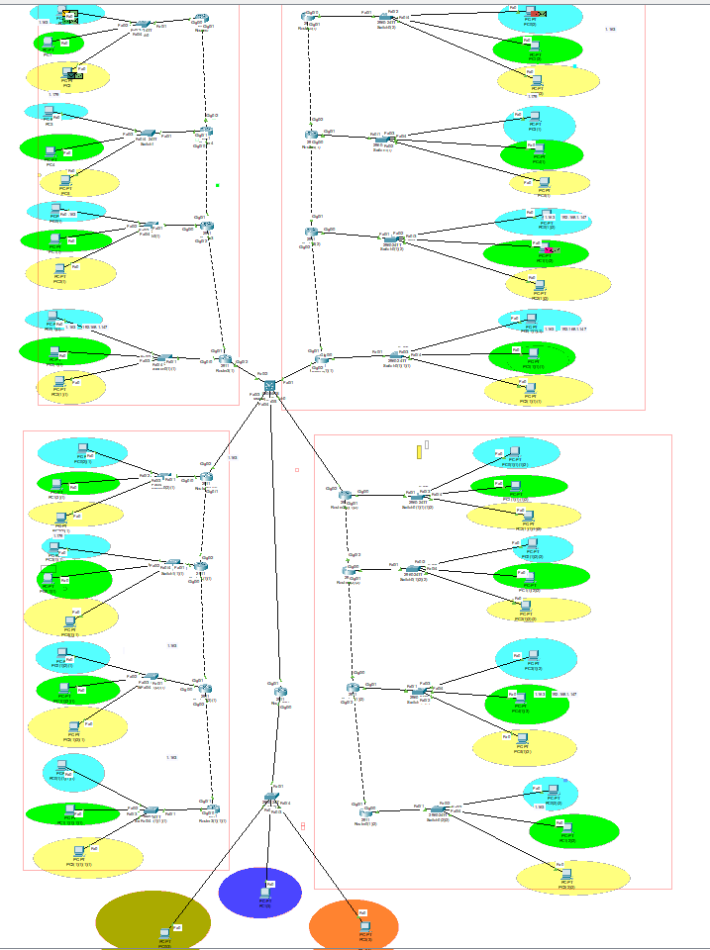

**Dans le bâtiment administratif** :

* Les VLANs **bleu ciel** correspondent aux **professeurs** (**VLAN 10**).
* Les VLANs **verts** correspondent aux **étudiants** (**VLAN 20**).
* Les VLANs **jaunes** correspondent aux visiteurs différente (**VLAN 30**).

Puisque les 4 bâtiments académiques sont similaires, je vais montrer seulement la configuration d’un bâtiment.

Pour économiser les adresses IP, j’ai utilisé le VLSM.

**Configuration pour le bâtiment 1 :**

J’ai utilisé l’adresse **192.168.1.0/28**, que j’ai découpée pour les différents étages.

**Étage 1 :**

* **VLAN Professeurs** : 192.168.1.0/28
  + Plage : 192.168.1.1 - 192.168.1.14
  + Broadcast : 192.168.1.15
* **VLAN Étudiants** : 192.168.1.16/28
  + Plage : 192.168.1.17 - 192.168.1.30
  + Broadcast : 192.168.1.31
* **VLAN Visiteurs** : 192.168.1.32/28
  + Plage : 192.168.1.33 - 192.168.1.46
  + Broadcast : 192.168.1.47

**Étage 2 :**

* **VLAN Professeurs** : 192.168.1.48/28
  + Plage : 192.168.1.49 - 192.168.1.62
  + Broadcast : 192.168.1.63
* **VLAN Étudiants** : 192.168.1.64/28
  + Plage : 192.168.1.65 - 192.168.1.78
  + Broadcast : 192.168.1.79
* **VLAN Visiteurs** : 192.168.1.80/28
  + Plage : 192.168.1.81 - 192.168.1.94
  + Broadcast : 192.168.1.95

**Étage 3 :**

* **VLAN Professeurs** : 192.168.1.96/28
  + Plage : 192.168.1.97 - 192.168.1.110
  + Broadcast : 192.168.1.111
* **VLAN Étudiants** : 192.168.1.112/28
  + Plage : 192.168.1.113 - 192.168.1.126
  + Broadcast : 192.168.1.127
* **VLAN Visiteurs** : 192.168.1.128/28
  + Plage : 192.168.1.129 - 192.168.1.142
  + Broadcast : 192.168.1.143

**Étage 4 :**

* **VLAN Professeurs** : 192.168.1.144/28
  + Plage : 192.168.1.145 - 192.168.1.158
  + Broadcast : 192.168.1.159
* **VLAN Étudiants** : 192.168.1.160/28
  + Plage : 192.168.1.161 - 192.168.1.174
  + Broadcast : 192.168.1.175
* **VLAN Visiteurs** : 192.168.1.176/28
  + Plage : 192.168.1.177 - 192.168.1.190
  + Broadcast : 192.168.1.191

Voici la configuration par expl d un pc visiteurs d un vlan 10 etage 1

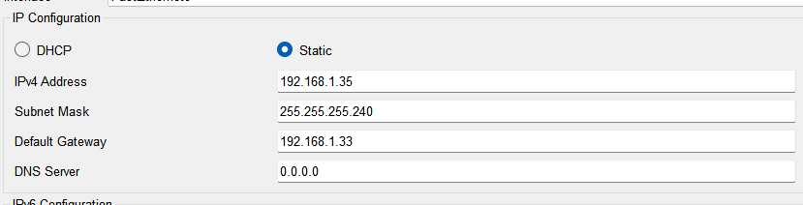

Pour la configuration de switch

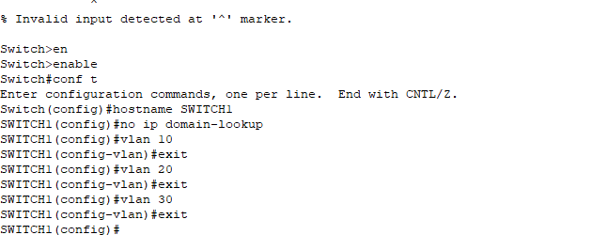

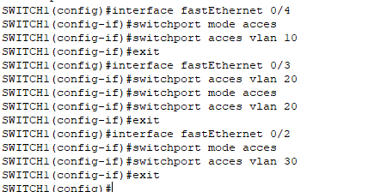

Mode truk

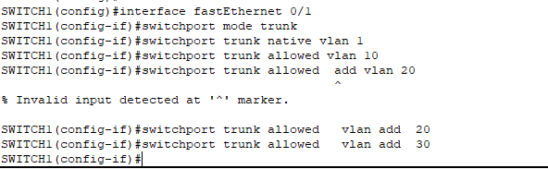

Pour la configuratin de chaque router

Exepmle router 1 etage 1

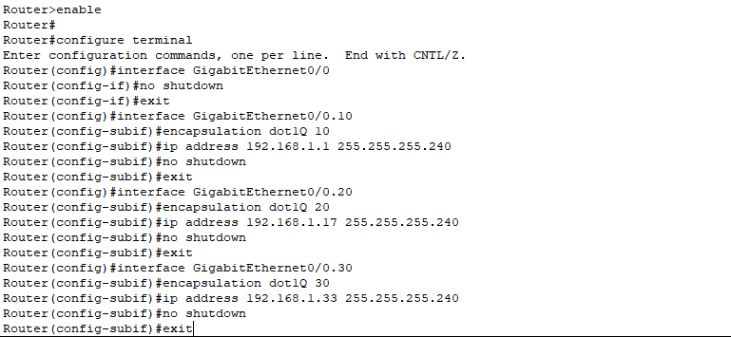

Pour les autres bâtiments, la configuration réseau est identique, à l'exception des adresses IP spécifiques à chaque réseau. Chaque étage utilise un réseau distinct avec des adresses IP uniques assignées selon le plan d’adressage basé sur VLSM.

Pour l’interconnexion entre les VLANs, j’ai utilisé le protocole de routage dynamique OSPF (Open Shortest Path First). Cela permet une communication efficace entre les VLANs tout en facilitant la gestion du routage grâce à la convergence rapide et la hiérarchisation des réseaux.

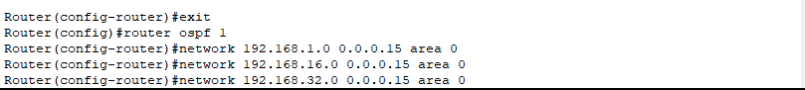

Pour les bâtiments 2, 3 et 4, la configuration réseau reste identique à celle du bâtiment 1. La seule différence réside dans les adresses IP utilisées pour chaque bâtiment :

* **Bâtiment 2** : réseau **192.168.2.0/24**
* **Bâtiment 3** : réseau **192.168.3.0/24**
* **Bâtiment 4** : réseau **192.168.4.0/24**

**VLANs pour les bâtiments académiques :**

Dans chaque bâtiment académique, j’ai configuré trois VLANs :

* **Administrateurs** : VLAN **40**
* **Direction** : VLAN **50**
* **Financier** : VLAN **60**

**Configuration des équipements :**

La configuration des switches et des routeurs est similaire pour tous les bâtiments. La seule différence réside dans les adresses IP assignées aux VLANs selon le réseau du bâtiment concerné.  
Cela garantit une structure cohérente tout en permettant une distinction claire entre les réseaux de chaque bâtiment.

* ***Le switchbackbone***

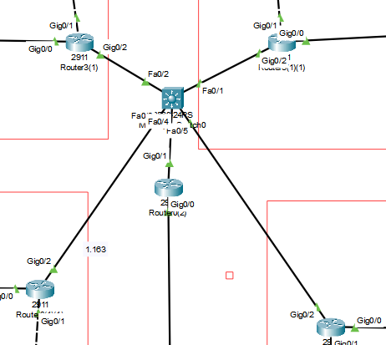

La configuration que vous avez fournie transforme le switch en "Layer 3 switch" (ou switch de niveau 3), en activant les fonctionnalités de routage. Cela permet d'assurer la communication entre les bâtiments en utilisant OSPF comme protocole de routage dynamique. Voici une présentation plus organisée de ces commandes, accompagnée d'une explication :

**Configuration d'un switch Layer 3 pour la communication inter-bâtiments**

1. **Activer le mode privilégié :**

*

enable

1. **Entrer dans le mode de configuration globale :**

CopierModifier

configure terminal

1. **Configurer l'interface VLAN 1 (pour la gestion du switch) :**

interface vlan 1

ip address 192.168.100.1 255.255.255.0

no shutdown

1. **Configurer les interfaces gigabit pour les liens vers d'autres équipements (switches ou routeurs) :**
   * **Interface G0/1 :**

interface g0/1

no switchport

ip address 192.168.10.1 255.255.255.252

no shutdown

* + **Interface G0/2 :**

interface g0/2

no switchport

ip address 192.168.10.5 255.255.255.252

no shutdown

* + **Interface G0/3 :**

interface g0/3

no switchport

ip address 192.168.10.9 255.255.255.252

no shutdown

* + **Interface G0/4 :**

interface g0/4

no switchport

ip address 192.168.10.13 255.255.255.252

no shutdown

1. **Configurer OSPF pour le routage dynamique :**
   * Activer OSPF (process ID 1) :

router ospf 1

network 192.168.10.0 0.0.0.15 area 0

network 192.168.10.4 0.0.0.15 area 0

network 192.168.10.8 0.0.0.15 area 0

network 192.168.10.12 0.0.0.15 area 0

***utilisation d ACLs***

utilisation d aclspour limiter la connexion expl limiter les etudianns d accecder av vlan administratifs

### ****Création de l'ACL pour bloquer l'accès des étudiants aux VLANs administratifs****

ip access-list extended BLOCK_STUDENT_ADMIN

! Bloque l'accès au VLAN 40 (Administrateurs)

deny ip 192.168.1.160 0.0.0.15 192.168.5.0 0.0.0.127

! Bloque l'accès au VLAN 50 (Direction)

deny ip 192.168.1.160 0.0.0.15 192.168.5.160 0.0.0.15

! Bloque l'accès au VLAN 60 (Financiers)

deny ip 192.168.1.160 0.0.0.15 192.168.5.176 0.0.0.15

! Permet tout autre trafic

permit ip any any

### ****Application de l'ACL sur l'interface VLAN Étudiants (Étage 1)****

interface GigabitEthernet0/0.160

ip access-group BLOCK_STUDENT_ADMIN in

**Conclusion :**

Le projet de conception du réseau universitaire étendu a permis de créer une infrastructure réseau robuste, sécurisée et optimisée pour répondre aux besoins de l’université. Grâce à l’utilisation de technologies avancées telles que le routage inter-VLAN, le protocole OSPF, et la segmentation via des VLANs, le réseau garantit :

* Une communication fluide entre les différents bâtiments (académiques et administratif).
* Une isolation efficace des groupes d’utilisateurs pour renforcer la sécurité.
* Une gestion optimisée des adresses IP grâce à VLSM, réduisant les gaspillages.

Les tests ont confirmé la fiabilité de la connectivité, le respect des règles d’accès (ACLs) et la compatibilité avec les futures extensions du réseau. Cette infrastructure posera les bases pour des évolutions futures, comme l’intégration de services supplémentaires (téléphonie sur IP, vidéosurveillance) ou l’ajout de nouvelles connexions.

En conclusion, ce réseau répond pleinement aux objectifs pédagogiques et opérationnels de l’université pour l’année universitaire 2024-2025.